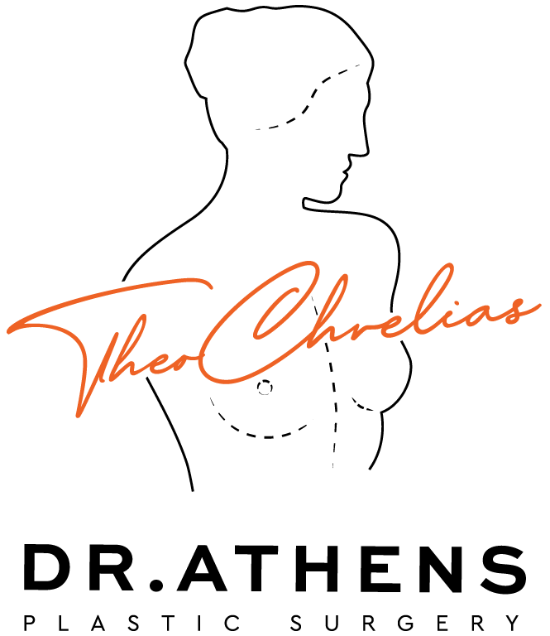

ΧΕΙΡΟΥΡΓΙΚΗ ΤΗΣ ΒΛΕΦΑΡΟΠΤΩΣΗΣ

Αυτό το ενημερωτικό έντυπο ως συμπλήρωμα της πρώτης σας συμβουλευτικής επίσκεψης, για να προσπαθήσει να απαντήσει σε όλες τις ερωτήσεις που μπορεί να έχετε αν σκέφτεστε να υποβληθείτε σε χειρουργική διόρθωση της βλεφαρόπτωσης. Ο σκοπός αυτού του εγγράφου είναι να σας παρέχει όλα τα απαραίτητα και ουσιώδη στοιχεία πληροφόρησης για να σας επιτρέψει να λάβετε την απόφασή σας με πλήρη επίγνωση. Επομένως, σας συνιστάται να το διαβάσετε με μεγάλη προσοχή.

Η βλεφαρόπτωση, δηλαδή η κάθοδος του άνω βλεφάρου, ορίζεται ως η παθολογική μείωση του ύψους του άνω βλεφαρικού χείλους λόγω ανεπάρκειας του ανελκτήρα μυός του άνω βλεφάρου. Η κατάσταση αυτή μπορεί να αφορά το ένα ή και τα δύο βλέφαρα και ενδέχεται να έχει τόσο λειτουργικές όσο και αισθητικές επιπτώσεις.
Σε φυσιολογικές συνθήκες, το άνω βλέφαρο καλύπτει περίπου 1 έως 2 χιλιοστά του κερατοειδούς. Όταν το βλέφαρο κατέρχεται πέραν αυτού του ορίου, παρατηρείται στένωση του άνω οπτικού πεδίου, γεγονός που μπορεί να επηρεάσει την καθημερινή λειτουργικότητα, την ανάγνωση, την οδήγηση και γενικότερα την ποιότητα ζωής.
Η βλεφαρόπτωση διακρίνεται σε συγγενή και επίκτητη μορφή. Η συγγενής μορφή οφείλεται σε δυσπλασία ή υποπλασία του ανελκτήρα μυός και διαπιστώνεται ήδη από τη γέννηση ή τα πρώτα χρόνια ζωής. Η επίκτητη μορφή είναι συχνότερη και παρατηρείται κυρίως σε ενήλικες μεγαλύτερης ηλικίας, ως αποτέλεσμα απονευρωτικής χαλάρωσης ή αποκόλλησης της απονεύρωσης του ανελκτήρα μυός. Άλλες αιτίες περιλαμβάνουν νευρογενείς διαταραχές, μυοπάθειες (όπως η μυασθένεια gravis), τραυματισμούς ή μηχανικά αίτια που επιβαρύνουν το βάρος του βλεφάρου.

ΣΤΟΧΟΣ ΤΗΣ ΕΠΕΜΒΑΣΗΣ
Η χειρουργική διόρθωση της βλεφαρόπτωσης αποσκοπεί στην επαναφορά του άνω βλεφάρου σε φυσιολογικό ύψος, επιτυγχάνοντας λειτουργική και αισθητική αποκατάσταση. Λειτουργικά, στόχος είναι η βελτίωση ή αποκατάσταση του οπτικού πεδίου και η εξισορρόπηση της μυϊκής λειτουργίας, χωρίς να διαταράσσεται η ικανότητα πλήρους σύγκλεισης των βλεφάρων. Αισθητικά, επιδιώκεται η αποκατάσταση της συμμετρίας και της φυσικής έκφρασης του προσώπου.
Η χειρουργική παρέμβαση δεν αποσκοπεί στην απόλυτη συμμετρία, αλλά στη βελτιστοποίηση της λειτουργίας και της μορφολογίας.

ΠΡΟΕΓΧΕΙΡΗΤΙΚΗ ΕΚΤΙΜΗΣΗ
Η κλινική αξιολόγηση είναι θεμελιώδους σημασίας. Περιλαμβάνει λεπτομερή λήψη ιστορικού, εξέταση της έναρξης και εξέλιξης της πτώσης, αξιολόγηση τυχόν συνοδών νευρολογικών ή μυϊκών συμπτωμάτων και έλεγχο προηγούμενων τραυματισμών ή επεμβάσεων.
Μετράται με ακρίβεια η απόσταση του ελεύθερου χείλους του άνω βλεφάρου από το κέντρο της κόρης (MRD1), καθώς και η λειτουργικότητα του ανελκτήρα μυός, δηλαδή η διαφορά ύψους του βλεφάρου μεταξύ μέγιστης κατάσπασης και μέγιστης ανύψωσης του βλέμματος.
Αξιολογείται επίσης η κινητικότητα των οφθαλμών, η κατάσταση του κερατοειδούς, η παραγωγή δακρύων και η ύπαρξη αντισταθμιστικών μηχανισμών, όπως η υπερδραστηριότητα του μετωπιαίου μυός.
Σε ορισμένες περιπτώσεις πραγματοποιείται δοκιμασία με νεοσυνεφρίνη, ώστε να εκτιμηθεί η ανταπόκριση του μυός Müller, γεγονός που μπορεί να καθοδηγήσει την επιλογή της τεχνικής.
Συχνά ζητείται πλήρης οφθαλμολογικός έλεγχος, συμπεριλαμβανομένης εξέτασης οπτικών πεδίων.
Πριν από την επέμβαση πραγματοποιείται ο συνήθης προεγχειρητικός εργαστηριακός έλεγχος και αναισθησιολογική εκτίμηση τουλάχιστον 48 ώρες πριν.
Απαγορεύεται η λήψη ασπιρίνης και αντιπηκτικών φαρμάκων για δέκα ημέρες πριν και μετά την επέμβαση, εκτός εάν υπάρχει διαφορετική ιατρική οδηγία.
Η διακοπή καπνίσματος συνιστάται ισχυρά τουλάχιστον έναν μήνα πριν, καθώς το κάπνισμα αυξάνει τον κίνδυνο επιπλοκών επούλωσης και μειώνει την ποιότητα του χειρουργικού αποτελέσματος.

ΤΥΠΟΣ ΑΝΑΙΣΘΗΣΙΑΣ
Στα παιδιά, η επέμβαση πραγματοποιείται υπό γενική αναισθησία.
Στους ενήλικες μπορεί να πραγματοποιηθεί είτε με τοπική αναισθησία είτε με τοπική αναισθησία σε συνδυασμό με ενδοφλέβια καταστολή. Η επιλογή εξαρτάται από την πολυπλοκότητα της επέμβασης και τη συνεργασία του ασθενούς.

ΧΕΙΡΟΥΡΓΙΚΕΣ ΤΕΧΝΙΚΕΣ
Η επιλογή τεχνικής εξαρτάται από την αιτιολογία και τη λειτουργικότητα του ανελκτήρα.
Στην απονευρωτική βλεφαρόπτωση πραγματοποιείται επανακαθήλωση ή βράχυνση της απονεύρωσης του ανελκτήρα μυός μέσω τομής στην πτυχή του άνω βλεφάρου. Η τομή τοποθετείται εντός της φυσικής πτυχής, ώστε να καθίσταται πρακτικά αόρατη μετά την επούλωση.
Σε περιπτώσεις καλής ανταπόκρισης στη νεοσυνεφρίνη εφαρμόζεται εκτομή του επιπεφυκότα και του μυός Müller από την οπίσθια επιφάνεια του βλεφάρου, χωρίς εξωτερική ουλή.
Σε περιπτώσεις σοβαρής δυσλειτουργίας του ανελκτήρα, ιδίως συγγενούς μορφής, πραγματοποιείται ανάρτηση του άνω βλεφάρου στον μετωπιαίο μυ μέσω συνθετικού υλικού ή αυτόλογου μοσχεύματος, ώστε η ανύψωση να επιτυγχάνεται μέσω της σύσπασης του μετωπιαίου μυός.
Η διάρκεια της επέμβασης κυμαίνεται από 45 λεπτά έως 1,5 ώρα ανάλογα με την τεχνική και την πολυπλοκότητα.

ΜΕΤΕΓΧΕΙΡΗΤΙΚΗ ΠΟΡΕΙΑ
Μετά την επέμβαση παρατηρούνται συνήθως οίδημα και εκχυμώσεις στην περιοχή των βλεφάρων, τα οποία κορυφώνονται τις πρώτες 48 ώρες και υποχωρούν σταδιακά σε διάστημα 1–2 εβδομάδων.
Μπορεί να εμφανιστεί παροδική δακρύρροια, φωτοευαισθησία ή ήπια θόλωση της όρασης λόγω αλοιφής ή οιδήματος.
Τα ράμματα αφαιρούνται συνήθως μεταξύ 5ης και 7ης ημέρας.
Η πλήρης υποχώρηση του οιδήματος και η σταθεροποίηση της θέσης του βλεφάρου απαιτούν αρκετές εβδομάδες, ενώ η τελική εκτίμηση του αποτελέσματος γίνεται μετά από 6 έως 12 μήνες.

ΠΙΘΑΝΕΣ ΑΤΕΛΕΙΕΣ ΚΑΙ ΕΠΙΠΛΟΚΕΣ
Παρά τη σωστή τεχνική, μπορεί να παραμείνει ήπια υποδιόρθωση ή υπερδιόρθωση. Η υπερδιόρθωση ενδέχεται να προκαλέσει δυσκολία πλήρους σύγκλεισης (λαγόφθαλμος) και ξηροφθαλμία.
Άλλες επιπλοκές περιλαμβάνουν αιμάτωμα, λοίμωξη, διαταραχές επούλωσης, διαταραχές κινητικότητας οφθαλμών ή προσωρινές διαθλαστικές αλλαγές.
Οι σοβαρές επιπλοκές είναι σπάνιες όταν η επέμβαση πραγματοποιείται από εξειδικευμένο χειρουργό.
Σε ορισμένες περιπτώσεις μπορεί να απαιτηθεί δευτερογενής διορθωτική επέμβαση, συνήθως μετά την πάροδο έξι μηνών.

Συμπερασματικά, η χειρουργική διόρθωση της βλεφαρόπτωσης αποτελεί αποτελεσματική μέθοδο αποκατάστασης της λειτουργίας και της αισθητικής του άνω βλεφάρου. Όπως κάθε χειρουργική πράξη, ενέχει μικρό αλλά υπαρκτό ποσοστό επιπλοκών, οι οποίες περιορίζονται σημαντικά με σωστή ένδειξη και εξειδικευμένη τεχνική.

Αυτά είναι τα στοιχεία πληροφόρησης που θέλαμε να προσφέρουμε ως συμπλήρωμα στη συμβουλευτική. Σας συνιστούμε να διατηρήσετε αυτό το έγγραφο, να το ξαναδιαβάσετε μετά τη συμβουλευτική και να το
σκεφτείτε "με ηρεμία". Αυτή η σκέψη μπορεί να προκαλέσει νέες ερωτήσεις, για τις οποίες θα περιμένετε περαιτέρω πληροφορίες. Είμαστε στη διάθεσή σας για να συζητήσουμε περαιτέρω κατά τη διάρκεια μιας επόμενης συμβουλευτικής, ή ακόμα και τηλεφωνικά, ή ακόμα την ημέρα της επέμβασης, όπου θα ξανασυναντηθούμε πριν από την αναισθησία.

ΠΡΟΣΩΠΙΚΕΣ ΠΑΡΑΤΗΡΗΣΕΙΣ:
————————————————————————————————————————————————————————————————————————————————————————————————————————————————————————————————————————————————————————————————————————————————————————————————————————————————————————————————————————————————————————————————————————————————————————————————————————————————————————————————————————————————————————————————————————————————————————————————————————————————————————————————————————————————————————————————————————————————————————————————————————————————————————————————————————

